连云港市2011年高中段学校招生统一文化考试
物理试题
一、选择题（本大题有12小题，每小题2分，共24分。每小题给出的四个选项中只有一个符合题意）
1．下列几种现象中，由于光的反射形成的是（ ）
A．阳光下形成的树荫 B．雨后天空出现的彩虹
C．平面镜中看到自己的像 D．从岸边看游泳池内水的深度变浅
2．我国已成功实现三次载人航天飞行，在飞船发射升空阶段航天员被固定在座舱内。选取下面哪个物体作为参照物时，航天员在此阶段是静止的（ ）
A．飞船的座舱 B．天空中的云朵
C．地面上的发射架 D．太平洋上跟踪监测的测量船
3．以下四图所反映的做法中，符合用电安全的是（ ）
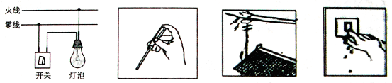

A．开关和灯泡的连接 B.测电笔的使用 C.电视天线与电线接触 D.湿手接触开关
4．今年以来，我国部分地区发生严重干旱，气象部门多次用火箭弹向适当云层中抛射干冰（固态二氧化碳），实施人工增雨。在人工增雨过程中，干冰发生的物态变化是（ ）
A．凝华 B．升华 C．液化 D．熔化
5．关于发电机的工作原理，下列说法正确的是（ ）
A．电流的热效应 B．电流周围存在磁场
C．电磁感应现象 D．磁场对通电导体的作用
6．下列现象能说明分子间存在吸引力的是（ ）
A．固体和液体很难被压缩
B．红墨水滴入水中很快散开
C．酒精和水混合后总体积变小
D．两个表面光滑的铅块紧压后会“粘”在一起
7．下列四幅图对应的与气体压强有关的说法中，与实际不符的是（ ）
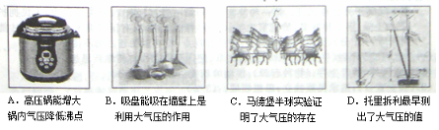

8．关于声现象，下列说法正确的是（ ）
A．声音是电磁波，它可以在真空中传播
B．某些路段禁鸣喇叭，是在声源处控制噪声
C．声音在不同物质中的传播速度均为340m／s
D．人们能辨别不同乐器发出的声音，是因为它们的音调不同
9．完成太空飞行的航天器在穿过稠密的大气层返回地球的过程中，外壳与空气剧烈摩擦，温度能达到几千摄氏度；为了能使航天器克服“热障”安全返回地面，航天技术专家给航天器穿上用新型陶瓷材料制成的“外衣”。主要是利用这种材料的（ ）
A．绝缘性好 B．密度大
C．耐高温和隔热性好 D．延展性好
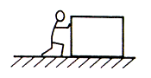
10．小刚用水平推力推静止在水平地面上的讲台桌，结果没有推动（如图所示）。则下列说法正确的是（ ）
A．讲台桌不受摩擦力
B．推力与讲台桌的重力大小相等
C．推力小于地面对讲台桌的摩擦力
D．推力与地面对讲台桌的摩擦力大小相等
11．由于不遵守交通法规酿成的交通事故频繁发生，国家加大了对违反交通法规的处罚力度．
关于汽车安全行驶的规定和措施，下列说法正确的是（ ）
A．限制汽车最大行驶速度，是为了减小汽车的惯性
B．安全带主要是在汽车突然启动时对驾乘人员起到保护作用
C．冬天汽车在冰雪路面上行驶时，轮胎上装防滑链，是为了减小摩擦
D．严禁酒后驾车．主要是因为饮酒后驾驶员反应迟钝，更容易出现交通事故
12．为了生活方便，卧室里的同一个照明灯通常用两个开关控制．一个安装在进门处，另一个在床头附近，操作任意一个开关均可以开灯、关灯。下面四幅图是小明用电池作为电源设计的四个电路模型，能满足要求的是（其中A图中的S_{l}、S₂及C图中的S₁为单刀双掷开关）（ ）
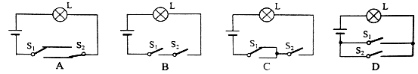

二、填空题（本大题有11小题，每空1分，共25分）
13．物理学中把被毛皮摩擦过的橡胶棒所带的电荷称为_____电荷；电荷间的相互作用规律是_______________________。
14．滑雪运动员脚踩滑雪板从高处滑下，在此过程中，运动员的动能__________，重力势能
____________（选填“增大”、“减小”或“不变”）。
15．冬天手冷时，我们经常将两只手相互搓搓使手暖和，这是利用_______的方式使手的内能增加；也可以用“暖手宝”焐手，这是利用________的方式增加手的内能。
16．护士帮病人打针前，先用酒精棉球对注射器处进行消毒，病人会感到此处变凉爽，这一现象说明__________；体温计是利用液体________________的性质制成的。
17．我国照明电路的电压为________V；教室内各日光灯之间的连接方式是______联（选填
“串”或“并”）；小明家有一个标有“5W”字样的电蚊香加热器，正常工作1h消耗的电能为__________J。
18．地面卫星控制中心向“嫦娥二号”发送指令时，是利用_______传递指令信号的（选填“电磁波”或“声波”）；家用电视遥控器是靠__________实现对电视机的控制的（选填“紫外线”、“红外线”或“可见光”）。
19．传说孙悟空具有腾云驾雾的本领，一个筋斗能翻十万八千里(折合5.4×l0⁴ km)，我国高铁的安全运行速度可达300 km/h。已知地球到月球之间的距离约为3.78×10⁵km。请根据这些数据估算孙悟空从花果山约需翻________个筋斗即可到达月球；若建一条“地月高铁”，以300 km/h的速度从地球运行到月球约需_________h。
20．体重为500 N的小明双脚站立在水平冰面上时发现冰面有破裂的危险！他及时卧在冰面
上匍匐前进，避免了意外的发生。已知两只脚与冰面的接触总面积为400 cm²，则小明双脚站立时对冰面的压强为________Pa，平卧时能避免意外发生的原因是____________。
21．交警在检查酒驾过程中，首先通过嗅觉感知其是否饮酒，进而通过酒精检测仪进行定量检测。该仪器原理可以简化成如图所示电路，其中R_{o}为定值电阻，R为气敏电阻，其阻值与酒精气体密度成反比．交警能闻到酒精味是因为___________。若驾驶员饮酒，检测时酒精检测仪上电压表的示数将_____________（选填“变大”或“变小”）。
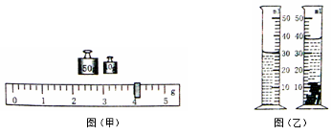
22．为了测量一元硬币的密度，小刚用天平测量10枚硬币的质量，平衡时右盘所加砝码及游码的位置如图（甲）所示；图（乙）是10枚硬币放入量筒前后的液面情况。由测量可得10拨硬币质量为_______g，10枚硬币的体积为________ml．所测硬币材料的密度为_________kg/m³．
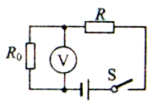

23．把标有“6V 3W”的灯泡L₁和标有“12V 3W”的灯泡L₂串联接在电压为6V的电源两端，通过它们的电流为________A，它们消耗的功率之比为__________；若将它们并联接在该电源上，消耗的总功率为__________W。
三、作图和实验探究题（本大题有5小题，每圈或每空2分，共32分）
24．按照题目要求作图
（1）如图（甲）所示，请标出通电螺线管管的N、S极并用箭头画出图中磁感线的方向．
（2）如图（乙）所示，SA、SB是光源S发出的两条光线．其中SA平行于主光轴，SB
过左焦点，请画出这两条光线通过凸透镜后出射光线（注意标出箭头方向）。
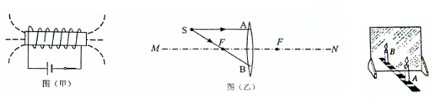

25．在“探究平面镜成像特点”的活动中：
（1）实验室提供了如下器材：①厚为2mm的茶色玻璃②厚为5mm的透明玻璃③直尺④光屏⑤两只相同的蜡烛⑥火柴。探究活动中应选用的玻璃板是_____（填序号）。
（2）如图所示，点燃A蜡烛，在玻璃板的另一侧慢慢移动B蜡烛，直到与A蜡烛的像____________为止，证明像与物的大小相同。
（3）为了探究平面镜成像的虚实，先移去后面的蜡烛B，并在原位置上放一光屏，发现在光屏上_____________，证明平面镜所成的像是虚像。 图（甲） 圈（乙） 圈（丙）
26．在“探究杠杆的平衡条件”的实验中：
（1）在没有挂钩码时杠杆的平衡位置如图（甲）所示。为使杠杆在水平位置平衡，应将杠杆左端螺母向_______边旋一些（选填“左“或“右”）。
（2）调好后，第一组按图（乙）进行实验，第二组按图（丙）进行实验．你认为第
________组实验更好，理由是_____________________________________。
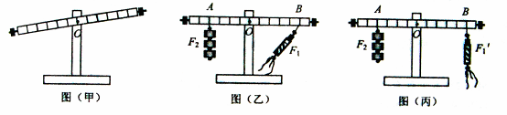

27．“帕斯卡裂桶实验”的演示，激发了学生“探究影响液体压强大小因素”的兴趣。他们设计了如下图所示的实验探究方案，图(a)、(b)、(d)中金属盒在液体中的深度相同。实验测得几种情况下压强计的U形管两侧液面高度差的大小关系是h₄＞h₁＝h₂＞h₃。
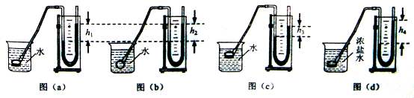

28．某实验小组做“伏安法测量电阻”的实验，所用的器材有：电压为3V的电源，待测电阻R_{x} ，以及符合实验要求的滑动变阻器、电流表、电压表、导线和开关。图（甲）是没有连接完整的实物电路。
（1）请你用笔画线代替导线将实物电路连接完整。
（2）连好电路闭合开关前，应将滑动变阻器滑片P置于_________端（选填“最左”或“最右”）。
（3）实验中，闭合开关，移动滑片．电流表、电压表均无示数。为了检查电路故障，他们借助一根检测导线进行检测，当该导线两端分别接不同点时．对应的现象如下表所示。由此可以判断电路发生的故障是________________________。
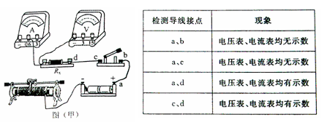
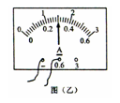

（4）排除故障后进行实验，当电压表示数为2.4V时电流表的示数如图（乙）所示，这时电流为_____A，他们利用此组数据即得出该待测电阻R_{x}的阻值，结束了实验。你认为他们这种做法有何不妥？答___________________。

四、解答题（本大题有3小题，共19分。解答时要求写出必要的
文字说明、公式和演算过程）
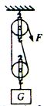
29．（6分）在小型建筑工地，常用简易的起重设备竖直吊运建筑材料，其工作原理相当于如图所示的滑轮组。某次将总重G为4000 N的砖块匀速吊运到高为10 m的楼上，用时40 s，卷扬机提供的拉力F为2500 N。求在此过程中：
（1）有用功；
（2）拉力F的功和功率；
（3）滑轮组的机械效率。

30．（6分）2011年3月11日，日本发生了地震和海啸灾难，致使福岛核电出现核泄漏。为减少放射性污染，电力公司利用“人工浮岛”（一个钢制的空心浮体）储存放射性污水，该浮体是用8×l0⁶ kg的钢板制成的一个外形长140 m，宽50 m、高3m的空心长方体。问：（1）为了不使“人工浮岛”沉入海底，该浮体最多可以储存质量为多少千克的放射性污水？（为了计算方便，海水的密度取1.0×10³kg/m³，g＝10N/kg）
（2）请你谈谈核能发电与火力发电相比的优点和可能带来的问题。

31．（7分）如图是研究电流热效应的实验装置图。两个相同的烧瓶中均装入0.1kg的煤油，烧瓶A中电阻丝的阻值为4Ω，烧瓶B中的电阻丝标识已看不清楚。当闭合开关，经过210s的时间，烧瓶A中的煤油温度由20℃升高到24℃，烧瓶B中的煤油温度由20℃升高到22℃。假设电阻丝产生的热量全部被煤油吸收，电阻丝的阻值不随温度变化，电源电压保持不变a已知煤油的比热容c＝2.1×10³J/（kg·℃）。求：
（1）在此过程中烧瓶A中煤油吸收的热量；
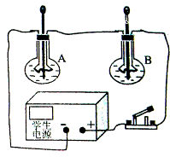
（2）烧瓶B中电阻丝的阻值；
（3）电源的电压及电路消耗的总功率。



